Консультация для родителей
РОЛЬ СЕМЬИ В ВОСПИТАНИИ РЕБЕНКА
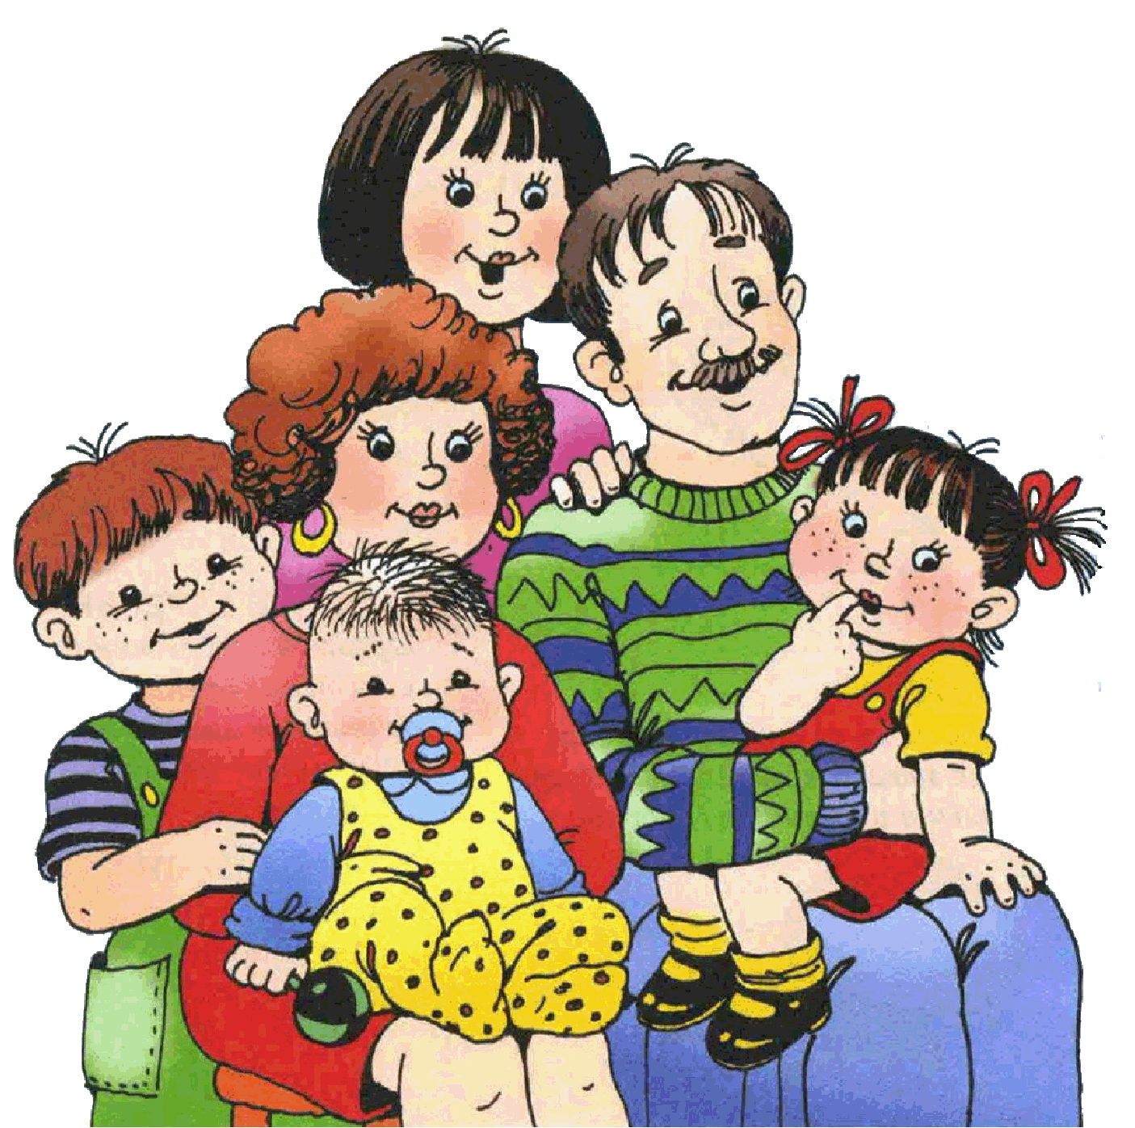
Сегодня ни у кого не вызывает сомнений факт, что
роль семьи в воспитании ребенка занимает главное
место. И дело даже не в социальной адаптации
малыша, хотя это очень важно.

В одном из романов Ч. Айтматова упоминается легенда о манкурте – человеке, насильственным путем лишенном памяти. Это состояние, беспамятство, говорит писатель, страшнее смерти, потому что личность принадлежит роду, и традиции ее народа, прошлое предков питают, насыщают ее мудростью, поддерживают и вдохновляют в тяжелый час. Без этого трудно, почти невозможно состояться в жизни.

Семья – это колыбель, из которой юный человек выходит в большой мир. От того, как его воспитают близкие, во многом будет зависеть то, как его встретят другие люди, насколько быстро он сможет приспособиться к новым обстоятельствам.
И хотя дошкольные учреждения и школа вносят свою лепту в становление юных граждан, все же роль семьи в воспитании ребенка была и остается ведущей.

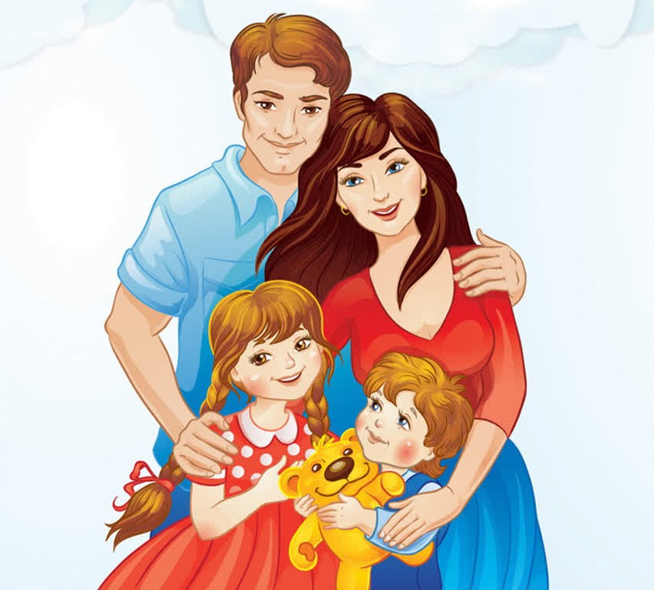

РОЛЬ РОДИТЕЛЬСКОЙ ЛЮБВИ

Основой семейного воспитания является взаимная любовь родителей и
детей. Не слепое чувство, которое граничит с «обожествлением» и
оправданием всех поступков малыша, а глубокая, понимающая и
прощающая любовь, основанная на уважении к личности маленького
человека.
Дети – огромное счастье, радость родителей.
Но для того чтобы в будущем они могли гордиться успехами ребенка, нужно терпеливо и спокойно, день за днем поддерживать в нем все лучшее, заложенное природой, и помогать ему работать над собой, избавляясь от эгоизма, грубости, несобранности.
Любить ребенка – это не значит буквально» жить его интересами», ведь у взрослых своя жизнь.
Но важно понимать, что ему дорого, к чему он стремится, поддерживать и ободрять в минуты неудач.
И не ждать при этом благодарности – родительское чувство бескорыстно.
Даже если поступки ребенка кажутся проявлением ужасной черствости и несправедливости, не срывайтесь и не обвиняйте его.
Поверьте, ваши внуки за вас отомстят.
А если серьезно, обо всех негативных эмоциональных проявлениях нужно говорить, только успокоившись и не вспоминая все обиды «оптом».
«Я тебя люблю, и мне больно слышать твою грубость, ведь я знаю что мой сын (моя дочь) не получает удовольствия от того, что оскорбляет другого человека. Давай договоримся, что в следующий раз, когда тебе захочется добиться своего, ты назовешь мне три важных причины, почему мы с папой должны выполнить твое пожелание, а не станешь кричать и ругаться. В свою очередь, и мы будем вести себя так же. И если мы не сможем тебе помочь, то вместе придумаем, как поступить, хорошо?», – говоря так, вы транслируете ребенку важную для него информацию: ты важен для нас, мы тебя слышим, мы готовы помочь тебе, если это действительно необходимо.
Психологи утверждают, что в 90% случаев в собственной семье человек ведет себя так же, как вели себя с ним родители.

ОТНОШЕНИЯ В СЕМЬЕ И СУДЬБА РЕБЕНКА

Когда мы говорим о гендерных отличиях людей, то часто опираемся на роль семьи в воспитании ребенка, потому что первую правильную (или неправильную?) модель он наблюдает во взаимоотношениях родителей. Можно декларировать глубокие истины, но не всегда уметь продемонстрировать следование им на собственном примере.
Так, говоря о необходимости уважения к старшим, родители могут в присутствии малыша открыто или «за глаза» ругать тещу или свекровь, забывая, что они приходятся бабушками их ребенку.
Обижаясь на своих родителей, не поддерживая с ними отношений, осуждая их, взрослые могут думать: «Ну, я-то другое дело! Я никогда не поступлю со своим ребенком так несправедливо, как поступили со мной!»
Им кажется естественным, что ребенок относится к одной из бабушек с презрением, обвиняя ее в том, что она «обидела маму (папу)». Они могут даже поддерживать в ребенке эти чувства, не думая, что в будущем настраивают его против себя и своих «непопулярных» решений в отношении него.
Взаимоотношения супругов – это школа жизни для детей, особенно подростков.
Доказано многочисленными исследованиями со времен старины Фрейда, что девочки подсознательно ищут себе мужа, похожего на отца, а мальчики, супругу, похожую на мать.
Даже если кто-то из родителей не был образцовым семьянином, предпочтение ребенка сохраняется. Дочь может выбрать в мужья дебошира и грубияна, а сын – крикливую, обидчивую женщину, стремящуюся доминировать во всем.
Какой бы ни была семья, для ребенка это своеобразная «планка», уровень, в соответствии с которым он будет «измерять» свои жизненные цели, планы, притязания.
Все, что даст ему семейное воспитание, он реализует в собственной жизни.
Важно, чтобы личность маленького человека развивалась в окружении любящих и уважающих его людей.
Как раз в этом и заключается главная роль семьи в воспитании ребенка.

